L’utilisation raisonnée des antibiotiques,
un enjeu majeur de santé publique

Objectif de connaissance : On cherche à savoir quelle est l’origine des résistances aux antibiotiques des bactéries.
Objectifs méthodologiques : Réaliser une manipulation d’après un protocole. Adopter une démarche explicative.
Travail à réaliser :
- Partie 1 : Les bactéries sont naturellement résistantes aux antibiotiques .Réalisez un antibiogramme en vous aidant du protocole décrit dans le document 1. Déterminez les résistances naturelles (sensible, intermédiaire et résistante) de chaque bactérie aux antibiotiques utilisés.
- Partie 2 : Un phénomène inquiétant : l’acquisition de résistance. Proposez une explication à l’origine de la résistance des bactéries aux antibiotiques et expliquez pourquoi les bactéries résistantes sont de plus en plus nombreuses.

« En juin 2011, la bactérie Escherichia coli (…) a fait 76 morts en Europe. Elle avait comme particularité, outre sa virulence, d’être très résistante aux antibiotiques. Le phénomène touche d’autres colibacilles, des bactéries très communes qui peuplent par millions les tubes digestifs des hommes et des animaux. Certaines ont aujourd’hui la capacité de résister à quasiment tout l’arsenal thérapeutique, laissant les médecins désarmés. » Le Monde, Le boom des bactéries résistantes aux antibiotiques, 30/08/2011.

Quelles sont les origines de la résistance aux antibiotiques ?
Activités | Capacités
Activité 1 : Les bactéries sont naturellement résistantes aux antibiotiques  - Réaliser un antibiogramme  Réalisez la manipulation proposée en s’aidant du protocole décrit dans le document 1.  - Utilisez vos résultats et le document 2 afin de déterminer les résistances naturelles (sensible, intermédiaire et résistant) de chaque bactérie aux antibiotiques utilisés. Récapitulez vos observations dans un tableau à double entrée.  - Résumez vos observations dans un court texte et complétez vos données grâce au document 3 présentant les différents modes d’action des antibiotiques.  Activité 2 : Un phénomène inquiétant : l’acquisition de résistance et les multi-résistances  - Analysez le document 4 et comparez les séquences d’ADN et d’acides aminés proposées et expliquer l’origine de la résistance des bactéries aux antibiotiques.  - A l’aide la vidéo résistance-bactérienne  http://www.evolution-of-life.com/fr/observer/video/fiche/mutations-selection-the-bacteria-resist.html  http://www.youtube.com/watch?v=26xiGxTAubI&feature=player_embedded#!,  expliquez pourquoi les bactéries résistantes sont de plus en plus nombreuses.  - Rangez le matériel.  Conclusion : Réaliser un schéma bilan résumant les causes de la résistance des bactéries aux antibiotiques et les moyens de la combattre. | Réaliser une manipulation en suivant un protocole expérimental (Travailler proprement et TRES CALMEMENT  Construire un tableau à double entrée Extraire des informations  Rédiger un texte scientifique (Utiliser le vocabulaire scientifique)  identifier les mesures de prévention possibles  être conscient de sa responsabilité en matière de santé

Document 1 : Protocole expérimental “Réalisation d’un antibiogramme”
Un antibiogramme est une expérience de mise en culture de bactérie permettant de mettre en évidence et de quantifier l'action d'antibiotiques. Vous allez réalisez un antibiogramme sur une souche d'Escherichia coli testant les quatre substances suivantes : Céfotaxime (C), Pénicilline (P), Tétracycline (TE), Polymyxines (PM).

Matériel à disposition:
- une boite de pétri gélosée contenant un milieu nutritif gélosé ainsi que la bactérie Escherichia coli
- une micropipette avec 4 pointes,
- une pince pour déposer les pastilles antibiotiques,
- 4 tubes contenant chacun un antibiotique: Céfotaxime (C), Pénicilline (P), Tétracycline (TE) et Polymyxines (PM).

Protocole de réalisation l’antibiogramme
- Vous disposez de tubes à essais portant le nom de différents antibiotiques.
- Avec une micropipette, placer une goutte d’un des 4 antibiotiques, sur une pastille de papier filtre.
- Avec une pince, déposer la pastille sur la gélose. Renouveler l’opération avec les 3 autres antibiotiques.
Espacer au maximum les disques les uns des autres et du bord.

Attention :
- A changer la pointe de la micropipette entre chaque utilisation d’antibiotiques
- A rincer la pince entre chaque utilisation.
- La pastille ne doit pas goutter sur la gélose.

- Marquer les endroits où sont posés les antibiotiques et marquer la boîte de votre nom.

Mise en culture pendant 15min puis observer les boîtes

Document 2 : Aide à la lecture des résultats
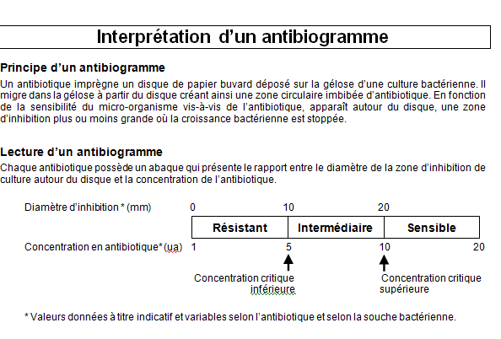
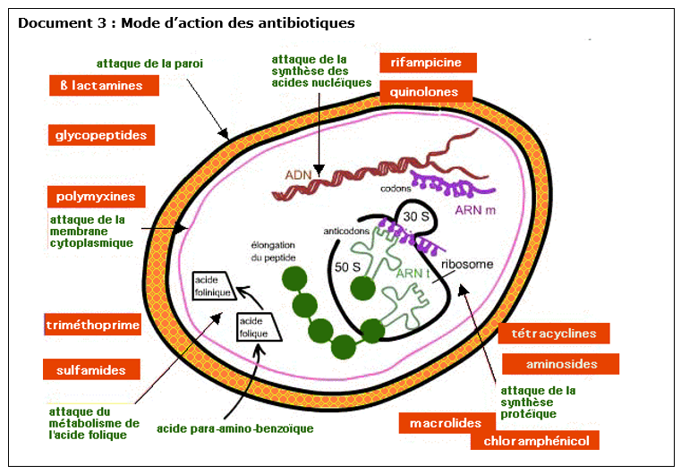
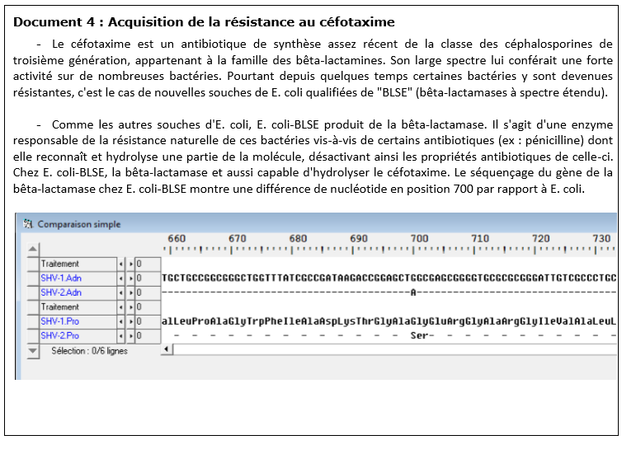

L’utilisation raisonnée des antibiotiques,
un enjeu majeur de santé publique

FICHE LABO
Site consulté pour mettre en place cette séance :
http://www.svt.ac-versailles.fr/spip.php?article674

PRINCIPE :
Partie de l’antibiogramme | Matériel utilisé en réalité au laboratoire
bactéries | Réactif coloré sensible au pH
Antibiotique efficace contre la bactérie | HCl
Antibiotique inefficace contre la bactérie | Eau distillée

MATERIEL :
- Boîtes de Pétri (le nombre dépend de la construction de la séance)
- Acide chlorhydrique
- Marqueur
- 250 mL de Gélose (agar)
- Tubes à essai
- Pinces fines
- Portoirs
- Pastilles de papier filtre (préparées par exemple avec un perforateur de bureau sur du papier filtre plié pour avoir plus d’épaisseur)
- 5 à 10 gouttes de phénolphtaléine + 1 mL de soude (1mole)

Préparation des boîtes de gélose (agar)
- Préparer la gélose (agar) selon les instructions du fabricant. 250 mL pour 16 groupes environ.
- Lorsqu’il est légèrement refroidi, mais pas encore solidifié, verser dans une boîte (pour pouvoir montrer aux élèves la couleur indiquant l’absence de croissance bactérienne).
- Ajouter ensuite suffisamment de phénolphtaléine (5 à 10 gouttes) pour que l’agar prenne une couleur rose soutenue (représentant la croissance bactérienne) et bien mélanger.
- Verser dans chaque boîte de Pétri et laisser refroidir. Ne pas couler les milieux trop fins, ni trop épais (1.5 mm), afin que la taille des décolorations s’adapte à celle de la boîte.
- détail des « antibiotiques » utilisés.
Antibiotiques | Produit à mettre sur la pastille
Tétracycline TE | HCl à 0.5 mole
Polymyxine PM | HCl à 1 mole
Cefotaxime C | Eau distillée
Penicilline P | Eau distillée
Manipulation élèves : Les élèves disposent de tubes à essais portant le nom de différents antibiotiques et contenant en réalité de l’acide chlorhydrique (5%) ou de l’eau. Avec la pince fine, une pastille de papier filtre est trempée dans un des tubes à essai puis déposé sur la gélose en suivant le schéma ci-dessous :
Le protocole initial du site e-bug propose de trouer la gélose à l’emporte pièce et de déposer l’antibiotique/HCl avec une pipette compte-gouttes (un peu comme dans le protocole d’Ouchterlony). Nous proposons de déposer une pastille de papier filtre imbibée d’HCl pour que le geste se rapproche davantage de la réalisation d’un véritable antibiogramme.
Boîte de pétri

PM

Tapis bactérien développé sur gélose nutritive
La souche bactérienne est résistante à l’antibiotique
C
P

TE
La souche bactérienne est partiellement sensible à l’antibiotique
Auréole de lyse indiquant que la souche bactérienne est sensible à l’antibiotique

APERCU DU RESULTAT DE L’ANTIBIOGRAMME SUR LA BOITE DE PETRI

Schéma modifié à partir du site :
http://svt.ac-dijon.fr/schemassvt/article.php3?id_article=2886

